Бекітемін:
Оқу ісі жөніндегі орынбасары: ____________________

Бөлім: | Кинематика негіздері
Педагогтың аты-жөні:
Күні: | «_» ________ 20_ ж.
Сынып: 9 | Қатысушылар саны: | Қатыспағандар саны:
Сабақтың тақырыбы: | Түзусызықты теңайнымалы қозғалыс кезіндегі жылдамдық және орын ауыстыру
Оқу бағдарламасына сәйкес оқыту мақсаттары: | 9.2.1.5 – түзу сызықты теңайнымалы қозғалыс кезіндегі жылдамдық және үдеу формулаларын есептер шығаруда қолдану
Сабақтың мақсаты (SMART): | - теңайнымалы қозғалыстың жылдамдық формуласын (υ = υ₀ + at) жазады  - орын ауыстыру формулаларын (s = υ₀t + at²/2; s = (υ² − υ₀²)/2a) қолданады  - тежелу жолы мен уақытын есептейді  - жол қауіпсіздігіне қатысты есепті шешіп, қорытынды жасайды
Құндылықтарға баулу: | «Адал азамат» бағдарламасы бойынша: Еңбекқорлық және кәсіби біліктілік.  «Еңбек етсең ерінбей, тояды қарның тіленбей» – Абай Құнанбайұлы.  Құндылық топтық жұмыстағы жауапкершілік пен өзара құрмет арқылы жүзеге асады.
Сабақтың барысы:
Сабақтың кезеңі / уақыты | Педагогтың әрекеті | Оқушының әрекеті | Бағалау (дескрипторлар) | Ресурстар
Сабақтың басы  6 минут  Ұйымдастыру, қызығушылықты ояту, мақсат қою | Ұйымдастыру кезеңі. Сәлемдесу, түгендеу, бағалау парағын тарату.  Білімді өзектендіру: «Миға шабуыл». «Түзусызықты теңайнымалы қозғалыс, үдеу» тақырыбы бойынша жылдам сұрақтар қойылады: негізгі ұғымдар, формулалар, өлшем бірліктер.  Құндылыққа баулу: «Еңбек етсең ерінбей, тояды қарның тіленбей» – Абай Құнанбайұлы.  Проблемалық жағдаят: Көлік 72 км/сағ жылдамдықпен жүріп келе жатып, 5 м/с² үдеумен тежелді. Тоқтағанға дейін неше метр жүреді?  Оқушылардың болжамдары тыңдалып, сабақтың тақырыбы мен мақсаты бірге анықталады. | Сұрақтарға жылдам жауап береді, бір-бірін толықтырады.  Болжам айтып, тақырып пен мақсатты анықтауға қатысады. | Қалыптастырушы бағалау: ауызша кері байланыс, «Бас бармақ» әдісі. | Презентация  Бағалау парағы
Сабақтың ортасы  12 минут  Жаңа білімді меңгеру | Жаңа білімді меңгеру: «Төңкерілген сынып». Оқушылар үйде қысқа бейнеролик көрген. Сабақта мұғалім сұрақтар арқылы түсінікті тексеріп, күрделі сәттерді түсіндіреді.  - υ = υ₀ + at.  - s = υ₀t + at²/2.  - s = (υ² − υ₀²)/(2a) – уақытсыз формула.  - Орташа жылдамдық: υ_орт = (υ₀ + υ)/2.  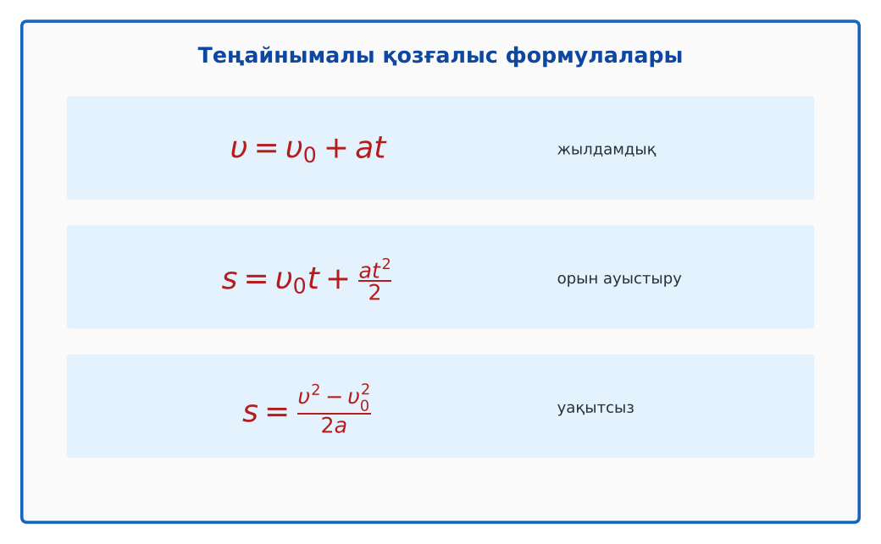  Сурет. Теңайнымалы қозғалыстың негізгі формулалары | Бейнеролик бойынша сұрақтарға жауап береді, түсініксіз тұстарды сұрайды. | Дескриптор:  - теңайнымалы қозғалыстың жылдамдық формуласын (υ = υ₀ + at) жазады;  - топта/жұпта белсенді жұмыс істейді.  2 балл | Физика 9-сынып оқулығы  Презентация
Сабақтың ортасы  7 минут  Бекіту, жаттығу | «Бір қадам алға». Тақтада есептің шешімі қадамдарға бөлінген; оқушылар кезекпен шығып, келесі қадамды жазады.  Үлгі: υ₀ = 20 м/с, a = −5 м/с²: t = 4 с; s = 400/10 = 40 м. | Тапсырманы орындап, шешімін талқылайды. | Дескриптор:  - тапсырманың шешімін қадамдап, дұрыс рәсімдейді.  1 балл | Жұмыс дәптері  Тапсырма карточкасы
Сергіту сәті  2 минут | «Физикалық – физикалық емес». Мұғалім құбылыс атайды: физикалық болса – оқушылар тұрады, болмаса – отырады. | Қимыл арқылы орындайды. | – | –
Сабақтың ортасы  11 минут  Деңгейлік тапсырмалар (жеке жұмыс) | Саралау «Таңдау» арқылы: оқушылар деңгейін өздері таңдайды; А деңгейін орындаған оқушы В деңгейіне өтеді.  А деңгейі (білу, түсіну) – жасыл карта.  Дене тыныштықтан 2 м/с² үдеумен 5 с қозғалды. Соңғы жылдамдығы мен орын ауыстыруы?  В деңгейі (қолдану) – сары карта.  Ұшақ ұшу үшін 80 м/с жылдамдық алуы керек, жолақ 1600 м. Ең аз үдеуі?  С деңгейі (талдау, жинақтау) – қызыл карта.  Жүргізуші кедергіні 1 с кешігіп байқап, кейін 6 м/с² тежеледі. 90 км/сағ жылдамдықтағы толық тоқтау жолын тап. Жылдамдық 60 км/сағ болса ше?  ЕББҚ оқушыларына: суретті тірек-сызба және қадамдық нұсқаулық; ірі шрифтті (16–18) карточкалар, формулалар жадынамасы. | Деңгейін таңдап, тапсырманы жеке орындайды.  Жауап кілтімен өзін-өзі тексереді. | Дескриптор:  А: орын ауыстыру формулаларын (s = υ₀t + at²/2; s = (υ² − υ₀²)/2a) қолданады – 2 балл  В: тежелу жолы мен уақытын есептейді – 3 балл  С: жол қауіпсіздігіне қатысты есепті шешіп, қорытынды жасайды – 4 балл | Деңгейлік карточкалар (А – жасыл, В – сары, С – қызыл)  Жауап кілті
Сабақтың соңы  7 минут  Бекіту, рефлексия, үй тапсырмасы | Бекіту: Quizizz онлайн-викторинасы (мұғалім алдын ала дайындайды). Сұрақ үлгілері:  - υ = υ₀ + at: 0 + 3·4 (12 м/с)  - s = at²/2: a = 2, t = 3 (9 м)  - Тежелуде a таңбасы? (теріс)  Quizizz: https://quizizz.com/  Құрылғы жетіспесе – қағаз нұсқасы.  Рефлексия: «3 – 2 – 1» – 3 жаңа ұғым, 2 қызықты дерек, 1 сұрақ.  Үй тапсырмасы (сараланған):  - А: §4; 4 есеп.  - В: Мектеп жанындағы жолда жылдамдық шектеуі мен тежелу жолын есептеу.  - С: Жол қауіпсіздігі бойынша инфографика. | Викторинаға жауап береді.  Бағалау парағындағы балын қосып, өзін-өзі бағалайды.  Рефлексия жасайды, үй тапсырмасының деңгейін таңдайды. | Дескриптор:  - викторина сұрақтарының кемінде 80%-ына дұрыс жауап береді – 3 балл  Шкала (10 балл): 9–10 «Өте жақсы», 7–8 «Жақсы», 5–6 «Қанағаттанарлық», 0–4 «Қолдау қажет» | Quizizz (QR-код)  Рефлексия материалдары  Kundelik.kz – үй тапсырмасы
Саралау, ЕББҚ қолдау, бағалау және қауіпсіздік
Саралау | ЕББҚ оқушыларына қолдау | Бағалау | Денсаулық және қауіпсіздік
Тапсырма арқылы: А, В, С деңгейлік карталар.  Таңдау арқылы: оқушы деңгейін өзі таңдайды.  Қолдау арқылы: «Төңкерілген сынып», жұп-тьютор.  Қабілетті оқушыларға: С деңгейі, PhET/қосымша зерттеу. | Оқу қиындығы: суретті тірек-сызба және қадамдық нұсқаулық.  Көру/есту қабілеті: аудио/бейне нұсқау, нұсқауды тақтаға жазып қою.  Зейін тапшылығы: белсенді рөл беру (уақыт сақшысы, материал таратушы). | Бағалау парағы (10 балл), дескрипторлар, өзін-өзі және өзара бағалау, онлайн-викторина, рефлексия. | Сергіту сәті, көзге арналған үзіліс, интерактивті тақтамен жұмыс уақытын шектеу, сыныпты желдету.
Деңгейлік тапсырмалардың жауап кілті
Деңгей | Дұрыс жауап
А | υ = 10 м/с; s = 25 м.
В | a = 6400/3200 = 2 м/с².
С | 25 + 52 = 77 м; 60 км/сағ: 16,7 + 23,1 ≈ 40 м.
Сандық ресурстар (QR-кодтар)
Quizizz – викторина  https://quizizz.com/   | Bilimland – видеосабақ  https://bilimland.kz/   | OPIQ – цифрлық оқулық  https://www.opiq.kz/  

